Памятка по снятию показаний с удаленных дисплеев АИИС КУЭ Энергомера для трехфазных приборов учета СЕ303 (удаленный дисплей с белыми жесткими кнопками, экран без подсветки)

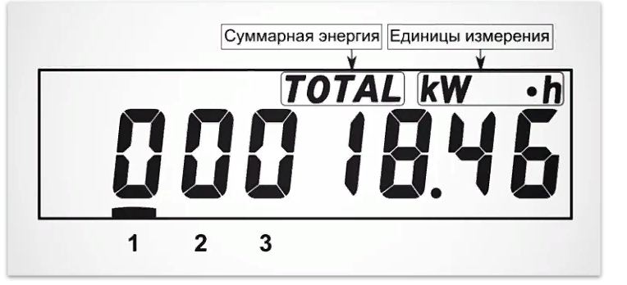
- Нажать кнопку «просмотр»
- После этого дисплей включится.
- Ждать установления связи с ПУ
- Фиксировать показания необходимо в режиме, соответствующему Вашему тарифу. Режимы переключается кнопкой «просмотр»
- Вверху экрана отображается название тарифа, которое указывает в каком режиме находится удаленный дисплей: Total – общий тариф, T1- т1(день), T2-т2 (ночь)
- Для потребителей, у которых начисления производятся по трем тарифам: Пик, полупик, ночь, фиксация показаний производится в соответствии с названием: T1-T1 (Пик), T2-т2(полупик), T3-т2(ночь).

